В муниципальном автономном дошкольном образовательном учрежении
“Центр развития ребенка-детский сад№16”
Визитку нашего детского сада можно посмотреть здесь
Информация о нашем детском саде 
В детском саду функционирует 12 групп
- 1 группа компенсирующей направленности для детей с нарушениями опорно-двигательного аппарата(с обучением и воспитанием на татарском языке)
- 1 группа оздоровительной направленности для детей с заболеванием сахарный диабет (с обучением и воспитанием на татарском языке)
- (2-7лет)
- 2 логопедические группы с нарушением речи (5-6,6-7лет)
- 1 группа компенсирующей направленности с тяжелыми нарушениями речи (4-7 лет)
- 1 группа раннего возраста (1-2года)
- 2 первая младшая группа(2-3года)
- 1 вторая младшая группа) (3-4года)
- 1 средняя группа (4-5 лет)
- 1 старшая группа (5-6 лет)
- 1 подготовительная группа (6-7 лет)
Ссылка на официальный сайт детского сада



Функционируют следующие кабинеты:
Музыкальный зал
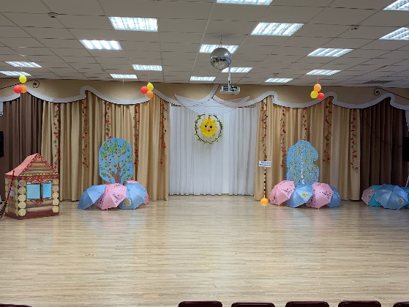
Спортивный зал Кабинет ЛФК

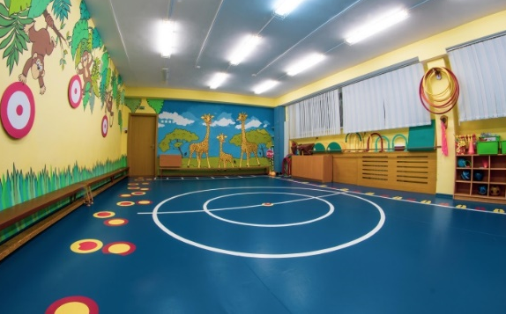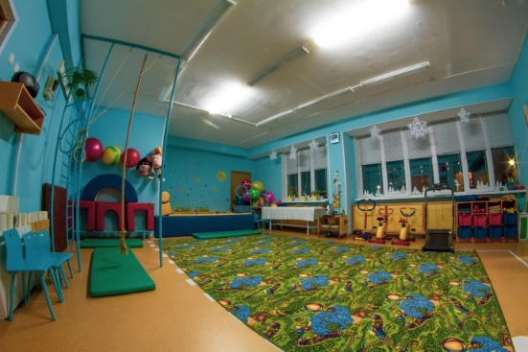

Монтессори класс
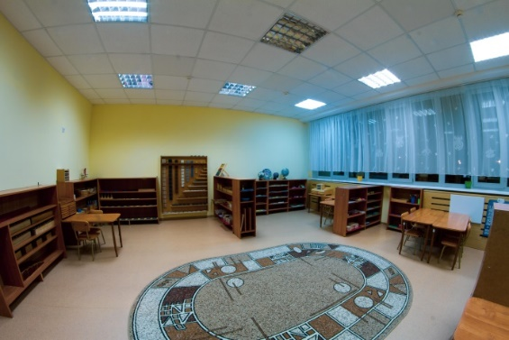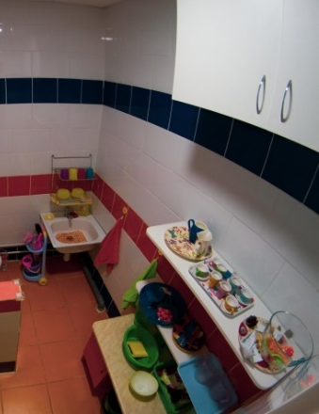

Кабинет психолога Сенсорная комната
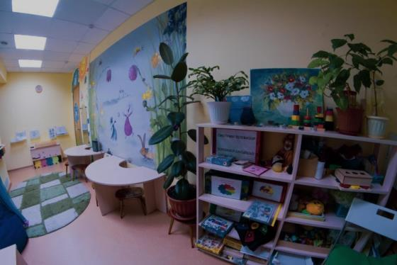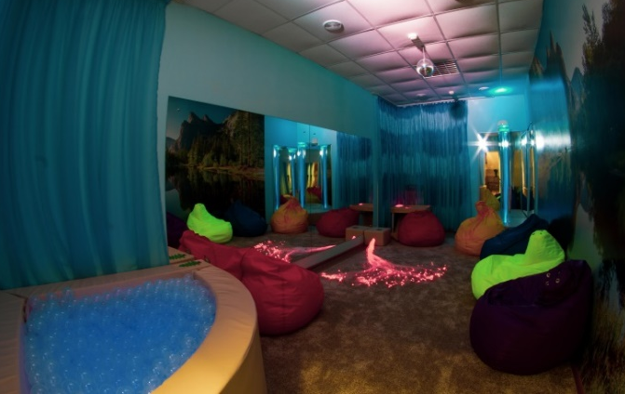

Кабинет по обучению Кабинет по обучению детей ПДД
татарскому языку
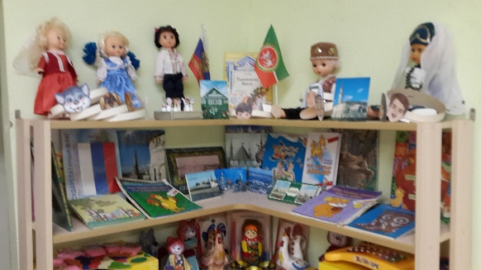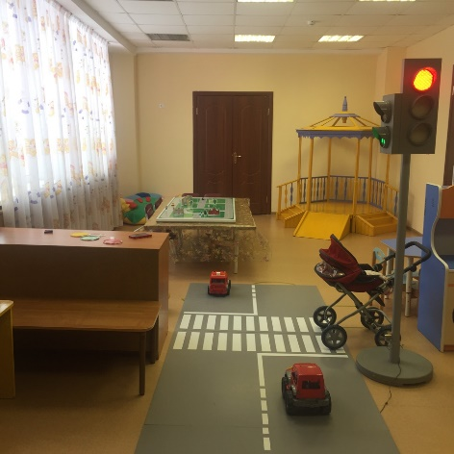

Массажный кабинет Медицинский кабинет

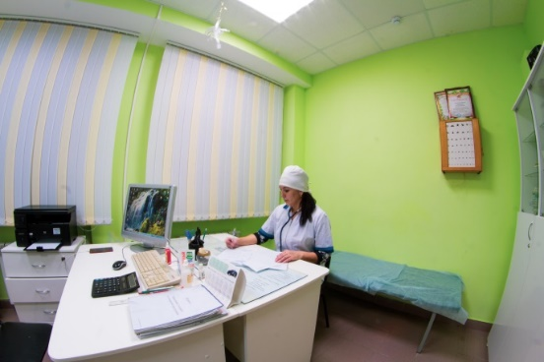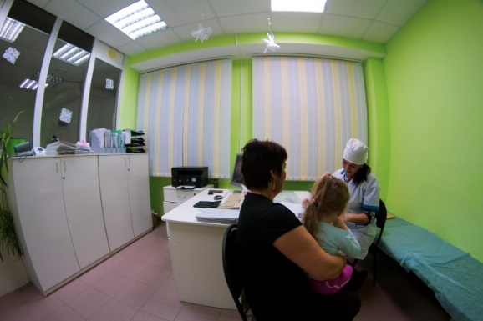

2 кабинета коррекционной педагогики (дефектолога)
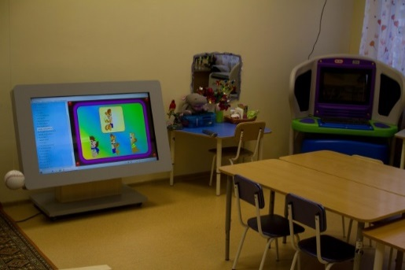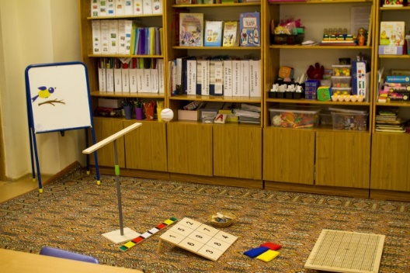

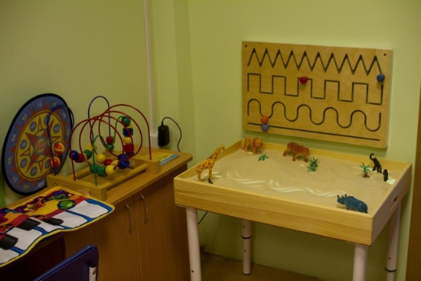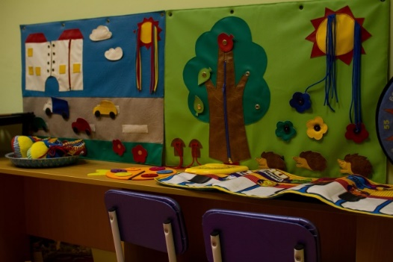

2 кабинета логопедических кабинета
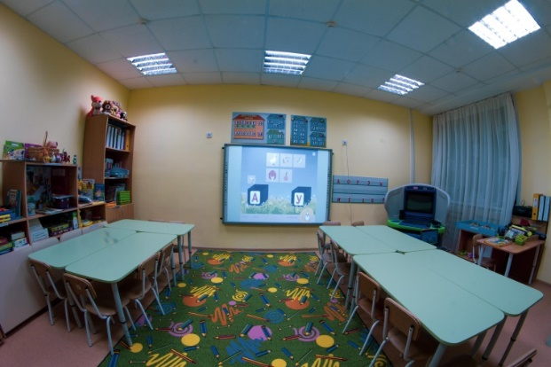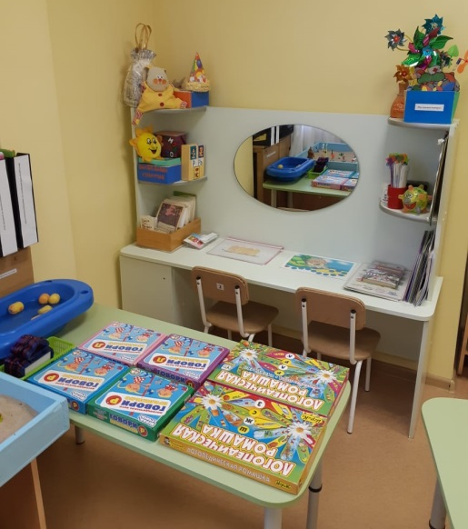

Заведующая

Старший воспитатель
Хамидуллина Алсу Зуфаровна - высшее педагогическое образование, высшая квалификационная категория, педагогический стаж 20 лет, в данном учреждении 20 лет

Заместитель заведующей по хоз работе
Галкиева Диляфруз Рафкатовна — высшее образование, стаж работы в данном учреждении 13 лет

Учитель – дефектолог
Хамидуллина Алсу Зуфаровна - высшее педагогическое образование, высшая квалификационная категория, педагогический стаж -20 лет, стаж работы в данной должности -2 года

Педагог-психолог
Михайловская Ирина Васильевна - высшее педагогическое образование, педагогический стаж -34 года, стаж работы в данном учреждении – 2 года
Учитель - логопед
Абдуллина Элина Руслановна - высшее педагогическое образование, педагогический стаж -2 года

Учитель - логопед
Томашевич Евгения Викторовна - высшее педагогическое образование, первая квалификационная категория, педагогический стаж -8 лет, стаж работы в данном учреждении – 11 лет

Воспитатель по обучению татарскому языку
Хисматуллина Раиля Рамилевна - высшее педагогическое образование, высшая квалификационная категория, педагогический стаж, -14 лет, стаж работы в данном учреждении – 14 лет.

Музыкальный руководитель

Шергина Татьяна Григорьевна - высшее педагогическое образование, высшая квалификационная категория, педагогический стаж 28 лет, в данном учреждении – 1 год.

Инструктор по физической культуре

Сабирзянова Гузель Камилевна – среднее профессиональное образование, педагогический стаж- 6 лет, стаж работы в данном учреждении – 6 лет.

Педагог дополнительного образования (учитель Монтессори)
Липатова Ольга Александровна - высшее педагогическое образование, педагогический стаж- 25 лет, стаж работы в данном учреждении – 20 лет.

Основные задачи ОП МАДОУ в соответсвии
ФОП ДО и ФГОС ДО
Цели Программы достигаются через решение следующих задач (п. 1.6. ФГОС ДО, п. 1.1.1 ФОП ДО):
- обеспечение единых для Российской Федерации содержания ДО и планируемых результатов освоения образовательной программы ДО;
- охрана и укрепление физического и психического здоровья детей, в том числе их эмоционального благополучия;
- приобщение детей (в соответствии с возрастными особенностями) к базовым ценностям российского народа – жизнь, достоинство, права и свободы человека, патриотизм, гражданственность, высокие нравственные идеалы, крепкая семья, созидательный труд, приоритет духовного над материальным, гуманизм, милосердие, справедливость, коллективизм, взаимопомощь и взаимоуважение, историческая память и преемственность поколений, единство народов России; создание условий для формирования ценностного отношения к окружающему миру, становления опыта действий и поступков на основе осмысления ценностей;
- обеспечение равных возможностей для полноценного развития каждого ребёнка в период дошкольного детства независимо от места жительства, пола, нации, языка, социального статуса, психофизиологических и других особенностей (в том числе ограниченных возможностей здоровья), с учетом разнообразия образовательных потребностей и индивидуальных возможностей;
- создание благоприятных условий развития детей в соответствии с их возрастными и индивидуальными особенностями и склонностями, развития способностей и творческого потенциала каждого ребёнка, как субъекта отношений с самим собой, другими детьми, взрослыми и миром;
- объединение обучения и воспитания в целостный образовательный процесс на основе духовно-нравственных и социокультурных ценностей и принятых в обществе правил, и норм поведения в интересах человека, семьи, общества;
- формирование общей культуры личности детей, в том числе ценностей здорового образа жизни, обеспечение развития физических, личностных, нравственных качеств и основ патриотизма, интеллектуальных и художественно-творческих способностей ребёнка, его инициативности, самостоятельности и ответственности, формирование предпосылок учебной деятельности;
- формирование социокультурной среды, соответствующей возрастным, индивидуальным, психологическим и физиологическим особенностям детей;
- обеспечение психолого-педагогической поддержки семьи и повышение компетентности родителей (законных представителей) в вопросах развития и образования, охраны и укрепления здоровья детей;
- обеспечение преемственности целей, задач и содержания дошкольного общего и начального общего образования;
- достижение детьми на этапе завершения ДО уровня развития, необходимого и достаточного для успешного освоения ими образовательных программ начального общего образования.
Вариативные:
- Приобщить к истокам национальной культуры народов, населяющих Республику Татарстан, Поволжья.
- Обучить русскоязычных и детей других национальностей двум государственным языкам.
- Создание условий для всестороннего развития ребёнка с ограниченными возможностями здоровья (далее ОВЗ) и социализация его в обществе в совместном воспитании и обучении.
В одном маленьком городе детства живут счастливые дети.
Их мир наполнен играми и радостью.
Рядом живут родители, которым не нужно волноваться о своих детях.
Это не сказка... это МАДОУ "ЦРР - детский сад №16"
"Счастливый малыш"
Доброе время суток!
Мы рады приветствовать Вас в нашем детском саду!
Наш детский сад находится расположен в экологически чистом районе города Казани, удобное расположение относительно движения городского транспорта. Детский сад находится в современном двухэтажном здании, имеет большую огороженную территорию для прогулок детей и проведения спортивно-оздоровительных мероприятий.
Первые воспитанники пришли в детский сад 1 сентября 1988г. С тех пор сотрудники нашего детского сада дарят все знания, любовь, профессионализм и заботу.
Наш детский сад - «Счастливый малыш». И действительно, название соответствует действительности. Каждый ребёнок у нас – Счастливый, от того что его окружает дружный, сплочённый коллектив, грамотные, талантливые люди.
Дата основания 1988 год.
Юридический и фактический адрес: г.Казань, Ак.Лаврентьева 28А, 420133
Режим работы детского сада с 7.30 до 18.00
ПОНЕДЕЛЬНИК-ПЯТНИЦА
Выходные дни: праздничные дни, суббота, воскресенье.
Заведующая
Часы приема:
Вторник – 14.00-18.00
Четверг – 9.00-12.00
Телефон:521-67-94, 521-75-77
madouds16@mail.ru, madou.16@tatar.ru
Учредитель Муниципальное казенное учреждение «Управление образования Исполнительного комитета г. Казани» 420111, г.Казань, ул.Большая Красная, д.1
E-mail: guo-kzn@ya. ru
Телефон: 292-70-50, 292-84-42
Часы приема:
Вторник – 14.00-18.00
Четверг – 9.00-12.00
Структура и органы управления по Уставу МАДОУ:
- Общее собрание работников
- Педагогический совет
- Наблюдательный совет

